

**Univerzitet Singidunum**

**Tehnički Fakultet**

**Sistem za naručivanje hrane**

**-** **FoodGo aplikacija -**

**- Ispitni rad –**

Predmet: **Interakcija čovek računar**

|  |  |
| --- | --- |
| **Profesor** | **Studenti** |
| Dr. Mlađan Jovanović | Marko Milić, 2016202005 |
| Toma Joksimović, 2016232122 |
| Jovan Gučevski, 2016200232 |
|  |

Beograd 2020 godine

**1. Uvod (kratak opis implementirane aplikacije)**

Kada se pokrene aplikacija prvo se otvara glavna strana aplikacije, gde je spisak restorana kod kojih je moguće naručiti hranu. Kao opcije kojie korisnik ima na glavnoj strani su opcija pretrage restorana, pomoći preko chatbot-a, da se prijavi ili registracije kao i da otvori detaljnije meni određenog restorana. Prilikom odabira opcija da se prijave ili registracije korisnik unosi nepotrebne podatke. Ukoliko odabere pregled menija korisniku se otvara nova strana gde je lista jela koje može naručiti kod datog restorana. Tada ima opciju da doda hranu u narudžbine, i da naruči. Kako nije prijavljen opcije će biti isključene a korisnik dobiti poruku da treba da se prijavi. Nakon prijave ili registracije korisnik može da naruči željenu hranu. Korisnik može takođe odabrati omiljene restorane i hranu i njihov prikaz će imati u delu profil. Pored toga moćiće da ostavi utisak na poružbinu kao i da pregleda sve dosada koje je naručio ili otkazao.

**2. Prikaz izgleda ekrana prototipa aplikacije**

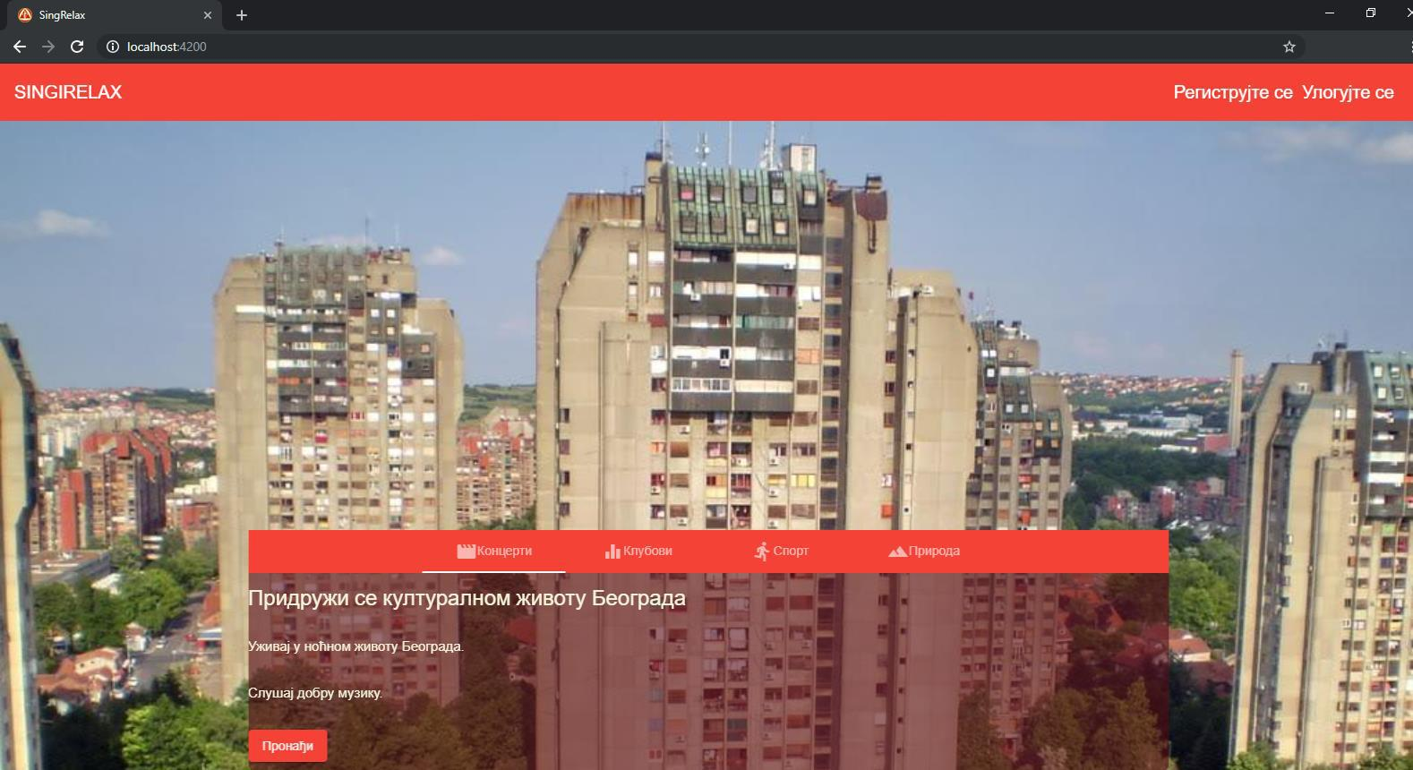

1. Početna strana

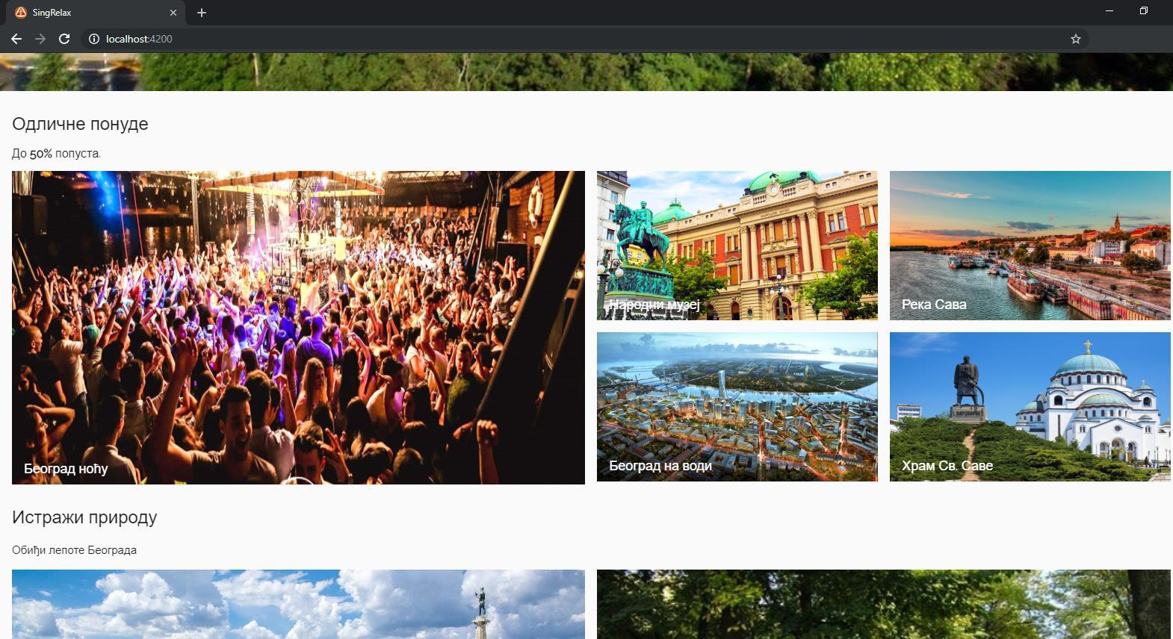

2. Početna strana

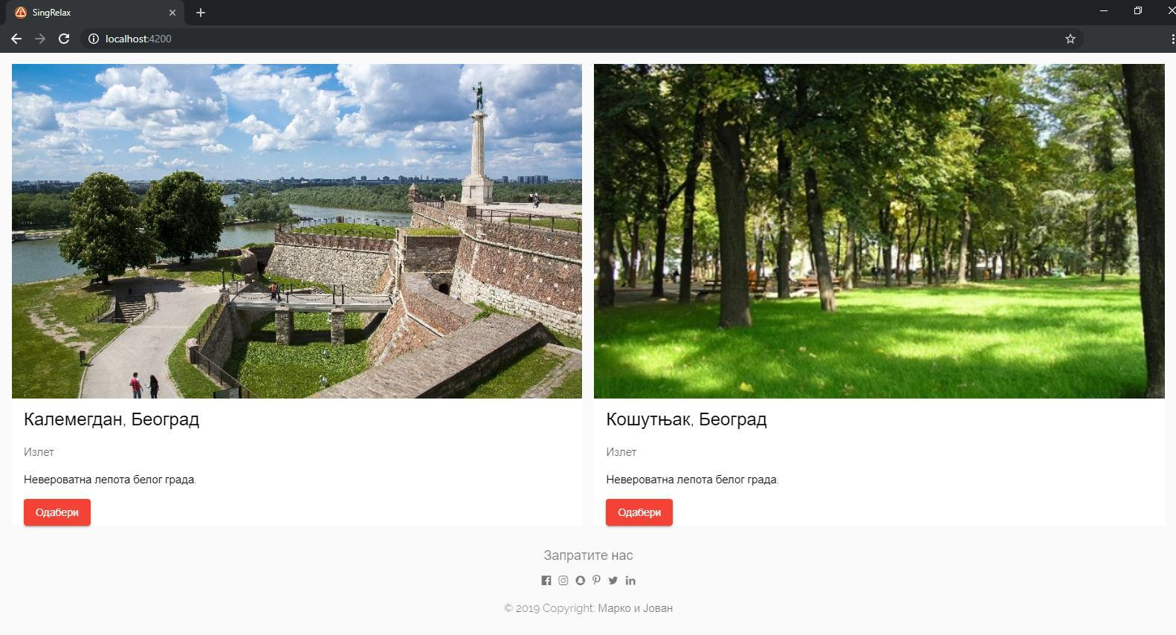

3. Početna strana

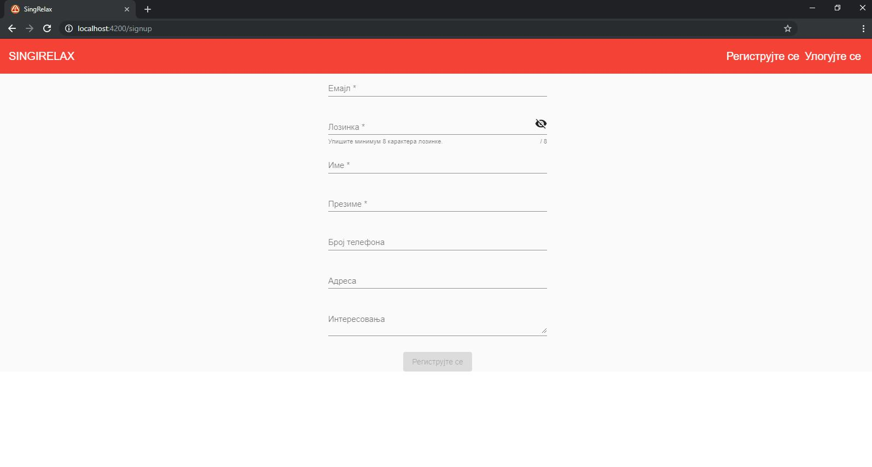

4. Registrujte se strana

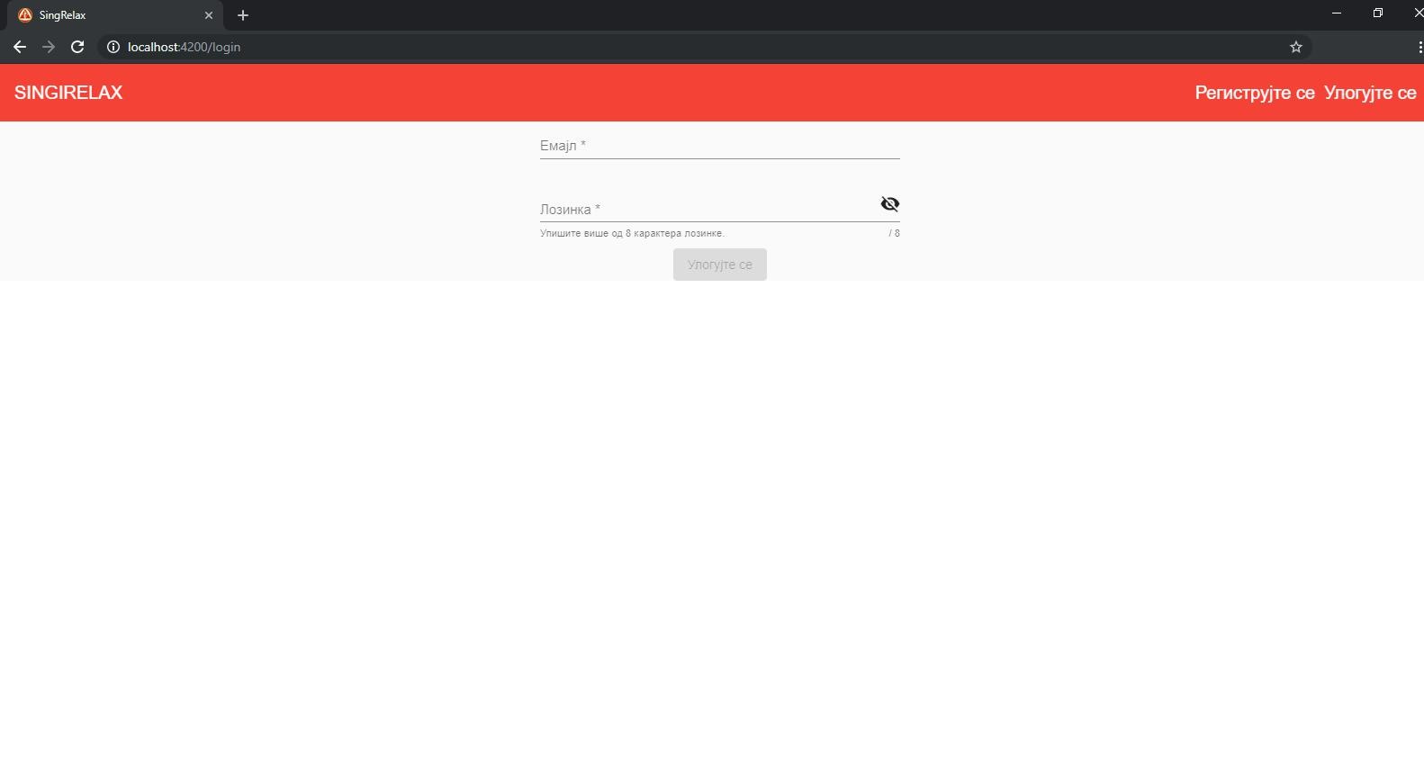

5. Ulogujte se strana

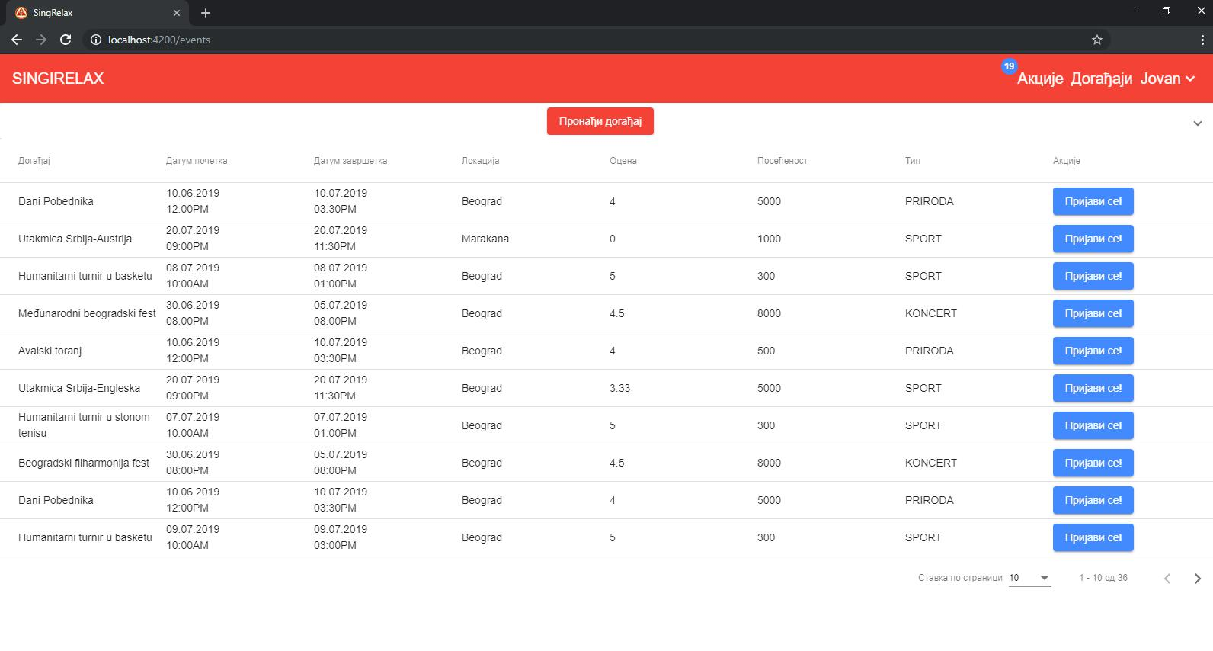

6. Događaji strana

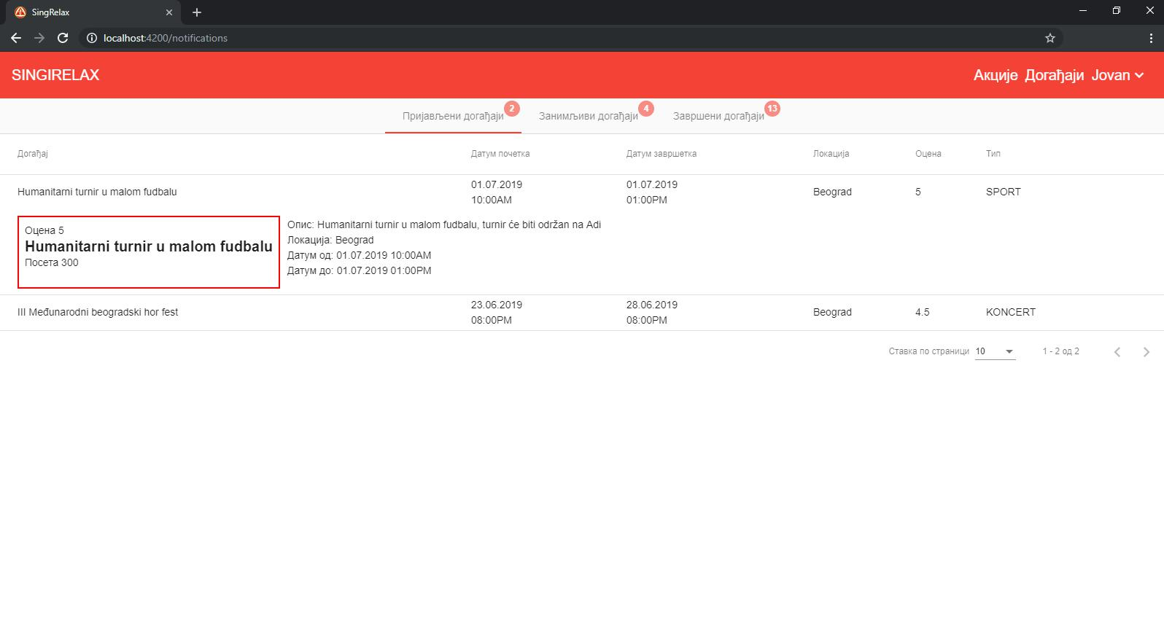

7. Prijavljeni događaji strana